+ESPACIO CURRICULAR: GEOGRAFIA
CURSO: 6º AÑO
PROFESOR: Villafañe, Martin Javier
Actividades:
1- Lea el texto Crecimiento de la Población de San Juan y responda:
- ¿Cómo fue la evolución de la población en San Juan a través del tiempo?
El evolución en la provincia de san juan fue crecientemente positiva, dejando de lado los tres primeros años
- ¿Durante qué periodo censal la provincia de San Juan tuvo un incremento poblacional?
Si, durante este periodo la provincia incrementó 620.736 habitantes, lo que representa un aumento 11 veces mayor
- ¿Cómo fue la participación de San Juan en la región y el país?
La participación de san juan sobre la argentina siempre ha sido muy baja, durante el primer censo en mi 1869 se refleja el año de mayor participación pero esto gradualmente fue descendiendo.
En cuyo durante el primer censo todas las provincias tenían un porcentaje parecido pero esto cambia bruscamente y decae.
- ¿Qué criterio se utiliza para la clasificación de los departamentos que conforman la Zona Central, Peri central y Periférica de la provincia?
Se han agrupado los departamentos de la provincia en tres zonas teniendo en cuenta la cercanía de cada uno de ellos con el centro político administrativo provincial, la base productiva y la extensión territorial
- Mencione las características y departamentos que constituyen cada zona.
Zona Central, de perfil urbano conformada por los departamentos de Capital, Rivadavia, Chimbas, Rawson y Santa Lucía.

Zona Pericentral, de perfil rural intensivo, conformada por Pocito, Sarmiento, Caucete, Albardón, San Martín, Angaco, 9 de Julio, Ullum, Zonda, 25 de Mayo.

Zona Periférica, de perfil rural extensivo, minero y turístico, conformada por los departamentos de Jáchal, Iglesia, Calingasta y Valle Fértil.

2- Observe la gráfica lineal de crecimiento total por zona, compare y responda:
- ¿Cuál es la tendencia de crecimiento de cada zona?
- Zona central: esta zona contaba con un crecimiento de 14.8 cuando se realizo el primer ceso, en 1970 tuvo su auge con u crecimiento de 22.8 y a partir de allí
comenzó a decrecer en 1980-1991 llego a 12.8, luego aumenta un poco con 14.8 en los años siguientes pero terina con un total de tan solo 7.1. Esta zona tiene tendencia a decrecer.
- Zona peri central: esta zona su crecimiento es muy variable entre los años1970 a 1991 disminuye pero luego vuelve a incrementar altamente
- Zona periférica: la siguiente zona siempre fue muy baja y nunca logro aumentar de un 10 por ciento sobre la provincia
- ¿Cuáles son las causas y consecuencias de esa tendencia?
Las migraciones con las que se han contado a lo largo de los años por consecuencia de la búsqueda de mejoras económicas, educativas y de salud se realizan desde la periferia hacia el centro en fin de mejorar la calidad de vida. Hoy en día la gente se muda desde el centro a la periferia (Santa Lucia, Ullum ,Rivadia) para una mejor alternativa de vivienda. Esto causa una distribución dispareja poblacional sobre la provincia, dejando espacios vacíos.

- A partir de los datos proporcionados por el INDEC-Censo 2010:
- Calcule la densidad poblacional de cada departamento de la provincia;
- Interprete los resultados obtenidos, teniendo en cuenta el agrupamiento de departamentos por zonas (central, pericentral y periférica).
Departamentos | Población | Superficie  Km² | Densidad hab/km²
Albardón | 23.888 | 945 | 0.025
Angaco | 8.125 | 1.865 | 0.004
Calingasta | 8.588 | 22.589 | 0.380
Capital | 109.123 | 30 | 3.637
Caucete | 38.343 | 7.502 | 5.111
Chimbas | 87.258 | 62 | 1.407
Iglesia | 9.099 | 19.801 | 0.459
Jáchal | 21.730 | 14.749 | 1.473
9 de Julio | 9.307 | 185 | 0.050
Pocito | 53.162 | 515 | 0.103
Rawson | 114.168 | 300 | 0.380
Rivadavia | 82.641 | 157 | 0.526
San Martín | 11.115 | 435 | 0.025
Santa Lucía | 48.087 | 45 | 1.068
Sarmiento | 22.131 | 2.782 | 7.955
Ullum | 4.886 | 4.391 | 1.111
Valle Fértil | 7.222 | 6.419 | 1.125
25 de Mayo | 17.119 | 4.519 | 4.150
Zonda | 4.863 | 2.360 | 2.060
Total | 681.055 | 89.651 | 7.596
Fuente: INDEC. Censos Nacionales de Población, Hogares y Viviendas 2010 e Instituto Geográfico Nacional (IGN).

4. Luego de la observación del mapa de densidades de la página del documento de información (Distribución de la Población en San Juan), responda:
- ¿Dónde se localizan los focos de mayor densidad demográfica? ¿Porqué?;
El mayor foco de densidad poblacional se destaca en el gran San Juan ( Capital, Pocito, Chimbas, Rawson, Rivadavia, Santa Lucia, Nueve de Julio) esto se debe a los factores físicos y humanos
- ¿Cuáles son las zonas donde se encuentran los vacíos demográficos? ¿Qué factores influyen?
Las zonas donde se encuentran vacíos demográficos son:
- Las zonas frías, de ambos hemisferios y áreas limitadas por la línea de nieves eternas.
- Las zonas áridas, sus limitantes están constituidos por la escasez de agua y los suelos carentes de materia orgánica
- Las zonas cálidas y húmedas, se encuentran situadas en torno al ecuador. Los elevados porcentajes de humedad, las altas temperaturas y la abundancia de vegetación han sido los factores principales de la escasa ocupación humana.
- Las zonas montañosas, también constituyen áreas escasamente pobladas, principalmente por el factor de la altura.

Tema: Dinámica y estructura de la población de San Juan.

- Observen los mapas de natalidad y mortalidad de la provincia de San Juan, y responda:
- ¿Qué departamentos poseen mayores tasas de natalidad? ¿Cuáles son las causas?
225 de mayo, albardón, angaco, san Martin, santa lucia, 9 de julio, pocito, son las zonas con mayor taza de natalidad, esto se debe a la calidad de vida que ofrecen estas zonas y la densidad poblacional que hay
- ¿Qué políticas debería implementar el gobierno provincial en el caso de los departamentos con predominio de población joven?
En mi opinión deberían haber mayor cantidad de escuelas y áreas recreativas para los jóvenes y su desarrollo, darles mayor importancia y protagonismo para el crecimiento de los mismos
- Mencione los departamentos que poseen un alto porcentaje de mortalidad ¿Cuáles son las causas que están interviniendo?
9 de julio, Caucete, San Martin, Angaco, Albardón, Jachal. Esto se ebe a la salud, seguridad, la catidad de gente adulta que hay en las zonas
- ¿Qué proponen para disminuir la tasa de mortalidad en esos departamentos?
Fortalecer estas debilidades

Tasa de Natalidad de San Juan- Año 2013
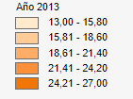
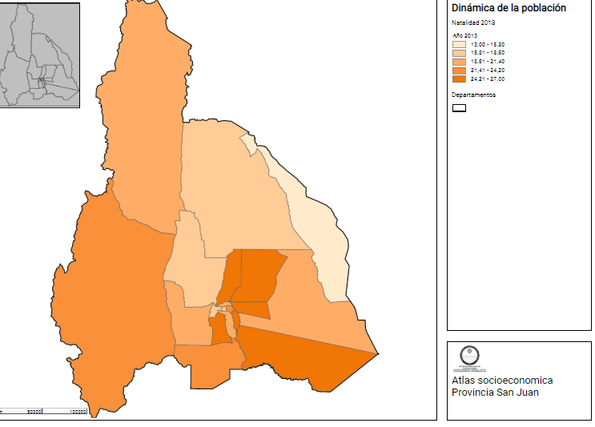
Tasa de Mortalidad de San Juan- Año 2013
